嘉義縣義興國民小學
111學年度雙語國家政策－口說英語展能樂學計畫
國民中小學英語日活動成果報告表
活動名稱 | 晨間英語情境對話 |  | 辦理日期 | 111.12.05-111.12.26
辦理地點 | 學校操場 |  | 參加人數 | 39
成果摘要-活動內容介紹及特色說明  (列點說明) | 1.利用三到六年級課本內的句型做延伸，成為一段生活對話。2.讓學生練習生活情境用語同時複習課本句型和單字。  3.讓尚未學習的低年級學生有接觸口說英語的機會。
檢討或建議事項
照片說明（4-10張）
照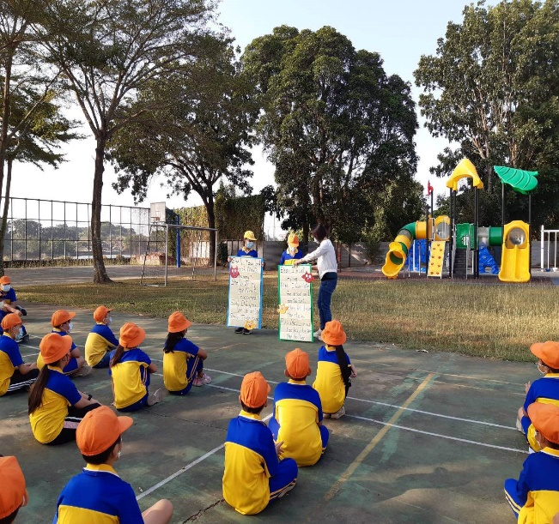片 |  | 照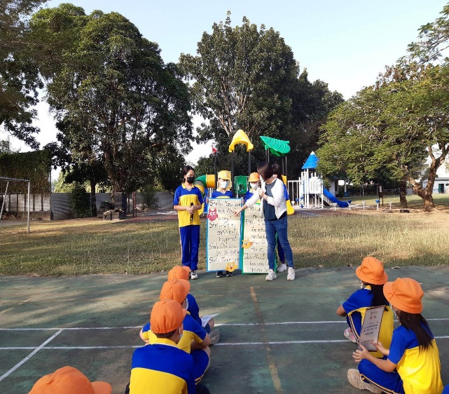片
練習What is wrong?句型，練習身體不舒服時的情境。文字說明 |  | 英語老師講解句型語使用的時機，並與全校練習。文字說明
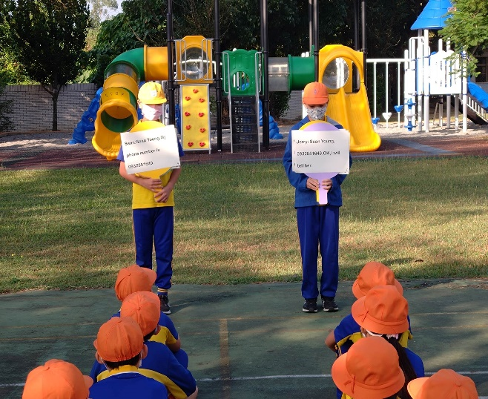照片 |  | 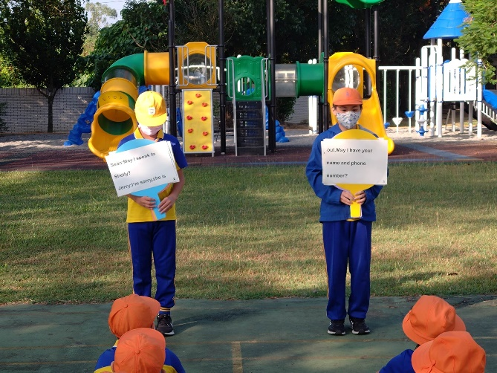照片
文字練習What is your telephone number?，練習打電話給他的情境。說明 |  | 當要找的對象不在時該如何對話?電話或手機號碼順序為3-4和4-3-3，讓學生練習說出自己的電話或手機號碼。文字說明
照片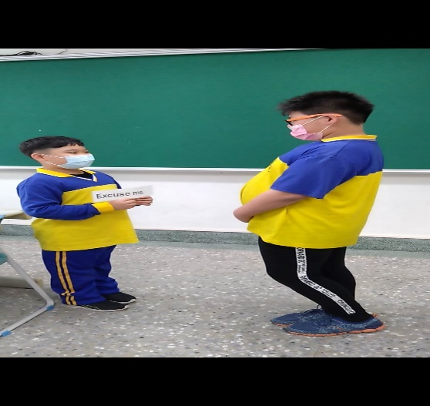 |  | 照片
文字說下課時間練習課室英語。明 |  | 文字說明
(表格不夠，請自行增列）

